**BAB III**

**OBJEK DAN METODE PENELITIAN**

**3.1. Objek Penelitian**

Dalam penyusunan Tugas Akhir ini, saya sebagai penulis mengambil objek penelitian “Usaha Makaroni Masim” di Perusahaan Musim Masim Bandung yang beralamat di Jl. Botani No.313 Desa Tanimulya Kec. Ngamprah Kab. Bandung Barat, Jawa Barat 40175, Indonesia.

**3.1.1 Gambaran Umum Perusahaan**

Perusahaan yang akan penulis teliti adalah perusahaan yang berjalan dibidang kuliner yaitu penjualan camilan yang berbahan dasar makaroni, karena bahan bakunya mudah di dapatkan dan dengan inovasi varian rasa baru akan kembali menarik minat para calon pembeli atau masyarakat khususnya kaum milenial untuk mencoba atau membeli varian rasa baru dari makaroni MASIM ini.

MASIM adalah singkatan dari Mahasiswa Siap Mandiri. Menyikapi banyaknya para pengangguran yang bergelar, owner yang masih berstatus mahasiswa ingin membangun usaha sekaligus menjadi karya nyata yang nantinya dapat bermanfaat bagi mahasiswa yang ingin mendapatkan peluang untuk bekerja dan mengembangkan potensi diri.

Hal ini bertujuan untuk memicu semangat mahasiswa agar lebih berani berwirausaha didalam dunia kerja dan besar harapannya perusahaan bisa memperkerjakan kaum disabilitas. Agar kaum disabilitas mampu meningkatkan skill untuk berinovasi dan berkreasi dalam berwirausaha didunia kerja.

MASIM ini berbahan baku makaroni dengan beraneka rasa seperti coklat, matcha, balado daun jeruk, dan pedas daun jeruk. Makaroni MASIM ini diproduksi sendiri oleh mahasiswa aktif di Universitas Nasional Pasim. Dengan berwirusaha ini dapat membuka lowongan pekerjaan bagi yang membutuhkan.

**3.1.2 Sejarah Perkembangan Perusahaan**

Perusahaan Musim Masin Bandung ini didirikan oleh Fadli Abdurrohman Reda Putra yang merupakan mahasiswa aktif jurusan akuntansi di Universitas Nasional Pasim Bandung.

Awal mula berdirinya Perusahaan Musim Masim ini berawal dari niat owner perusahaan yang sudah mempunyai tekad untuk membangun sebuah usaha, dan termotivasi dari teman kampus yang mempunyai usaha berjualan makaroni saat SMK. Dan karena proses produksinya cukup mudah khususnya untuk pemula yang baru mendirikan usaha baru. Selain itu produk ini sangat diminati oleh berbagai kalangan baik mahasiswa, siswa , maupun para pekerja.

Produk ini terjamin dari banyak segi baik kesehatan, kualitas, kuantitas, dan brand produk tersebut dengan membuat rasa yang khas sebagai identitas nama produk. Maka pendiri perusahaan telah menyiapkan semua rencana usaha dengan sedetail detailnya agar usaha semakin maju dan berkembang.

Dengan bahan baku berupa makaroni tidak membutuhkan modal yang besar dan dengan inovasi varian rasa yang baru tentu saja akan meningkatkan harga jual makaroni dipasaran, mengingat saat ini masyarakat sangat meminati makanan yang unik dan berbeda daripada sebelumnya.

Usaha makaroni MASIM ini di latar belakangi oleh pendiri perusahaan yang merupakan mahasiswa yang mencoba berbisnis atau berusaha untuk sedikit mengurangi beban orang tua dalam masalah financial. Adapun planning besar owner adalah segera mendapatkan penghasilan dan modal yang besar untuk dapat membuka gerai dan membuka lapangan pekerjaan bagi rekan-rekan mahasiswa yang siap mandiri. Berikut visi dan misi yang diterapkan perusahaan.

* Visi

Bermanfaat dan dapat memperdayakan kaum disabilitas untuk dapat berperan menjadi bagian dari pelaku ekonomi mandiri dengan pengembangan skill secara berkala, yaitu kaum disabilitas berdikari berani menjadi pelaku usaha ekonomi mandiri.

* Misi

1. Mengelola manajemen agar lebih kooperatif dan memiliki kesadaran dan tanggung jawab agar perusahaan berjalan lebih terukur dan terarah.
2. Menghimpun dan melatih kaum disabilitas menjadi pekerja.
3. Memberikan beberapa pelatihan kepada pekerja kaum disabilitas sebagai bekal menjadi pelaku ekonomi mandiri.

Dari awal usaha makaroni ini dibangun pada tahun 2018 dengan dana yang seadanya. Fadli Abdurrohman Reda Putra sebagai owner perusahaan melakukan kerjasama atau kemitraan dengan Sihabudin Ali yang merupakan teman kuliah di Universitas Nasional Pasim dengan beberapa pertimbangan. Salah satunya adalah Putra mengetahui kekurangannya dan yang bisa menutupi kekurangannya adalah Sihabudin Ali maka Putra melakukan rekrutmen kepada Sihab menjadi bagian sekretaris sekaligus membantu Putra dalam bagian pemasaran area kampus UNAS PASIM serta membantu membuatkan website usaha dan memberikan masukan kepada Putra.

Sedangkan Putra bertugas dibagian produksi pemasaran area luar kampus dan juga memasarkan produk melalui akun media social. Disini Putra juga menampung saran dan masukan serta mengolah produk menjadi varian rasa baru.

Lalu Putra merekrut M.Rifki yang awalnya hanya sebatas teman yang menginvestasikan uangnya untuk mengembangkan usaha makaroni MASIM menjadi administrasi karena Putra menilai M.Rifki memiliki banyak pengalaman dan kenalan untuk membantu putra dalam hal berkas-berkas perizinan usaha dan memperbarui akun usaha dagang di aplikasi Gobiz.

Terakhir Putra merekrut Riska Amelia N.P memegang posisi marketing dan sales karena menurut Putra Riska adalah orang yang tepat untuk memasarkan produk makaroni MASIM lebih luas lagi yaitu Riska mempromosikan makaroni MASIM kepada teman kerjanya dan teman masa sekolahnya. Riska juga memiliki jiwa sosial yang baik sehingga Riska memiliki banyak kenalan yang akhirnya jadi pembeli makaroni MASIM.

Putra membuat dua kelompok yaitu :

1. TIM MASIMine : Berisikan 4 (empat) orang yaitu : Putra, Sihab, Rifki, dan Riska.
2. TEAMAN MASIM : Adalah orang-orang yang ingin membantu memasarkan dan menjual makaroni MASIM, didalamnya termasuk TIM MASASIMine
   * 1. **Permasalahan yang dihadapi perusahaan**

Yang melatarbelakangi perusahaan berkeinginan untuk membangun sistem informasi marketing berbasis web karena didalam pelaksanaan bisnis terdapat beberapa kesulitan, diantaranya:

1. Proses penjualan produk yang melibatkan pemilik dan pembeli dari luar kota secara bertatap muka, membuat waktu kerja terbuang sehingga transaksi yang terjadi kurang efektif dan efisien.
2. Adanya keterbatasan waktu pelayanan pelanggan karena tidak dapat dilakukan setiap saat. Dengan dibangunnya sitem berbasis web, sehingga dapat memudahkan transaksi penjualan dan pelayanan terhadap pelanggan serta diharapkan dapat memperluas daerah pemasaran dan akhirnya visi dan misi perusahaan dapat tercapai.
3. Terdapat beberapa kesulitan dalam pengelolaan keuangan bisnis baik itu untuk kelola keuangan masuk dan kelola uang keluar.
4. Dilihat dari kehidupan nyata sekarang banyak kaum disabilitas yang diterlantarkan dan terendahkan dikarenakan adanya kesenjangan sosial, sehingga dengan adanya aplikasi web ini dapat membantu dan memperkerjakan kaum disabilitas dengan menambahkan fitur seperti video pelatihan agar kaum disabilitas mampu meningkatkan skill untuk berinovasi, berdiri dikaki sendiri dan berkreasi dalam berwirausaha didunia kerja.
   * 1. **Aspek Marketing Perusahaan**
5. Produk

Produk yang dijual yaitu berupa cemilan makaroni yang memiliki berbagai varian rasa dan juga ukuran, seperti:

* Rasa Coklat
* Rasa Matcha
* Balado DJ (Daun Jeruk)
* Pedas DJ
* Gurih DJ

Dari berbagi varian rasa diatas yang menjadi andalan perusahaan adalah makaroni rasa cokelat (Macok), dikarenakan rasanya yang unik yaitu rasa coklat manis membuat banyak pelanggan ketagihan menikmati rasa nya yang beda dari rasa makaroni pada umumnya.

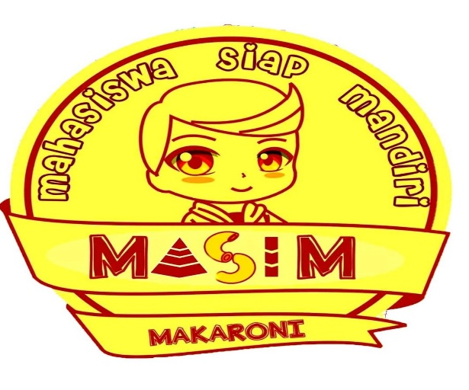

**Gambar 1 : Logo Produk**

1. Harga (*Price*)

Karena produk cemilan makaroni ini memiliki varian rasa dan ukuran maka harganya pun bervariasi:

* Rasa Coklat: Ukuran kecil Rp. 8.000,- ,Sedang Rp.13.000,- , Besar Rp.23.000,-
* Rasa Matcha: Ukuran kecil Rp.8.000,- ,Sedang Rp.13.000,- , Besar Rp.23.000,-
* Balado DJ: Ukuran Kecil Rp.8.000,- ,Sedang Rp.12.000,- , Besar Rp.22.000,-
* Pedas DJ: Ukuran kecil Rp.6.000,- ,Sedang Rp.10.000,- ,Besar Rp.20.000,-
* Gurih DJ: Ukuran kecil Rp.6.000,- ,Sedang Rp.10.000,- ,Besar Rp.20.000,-

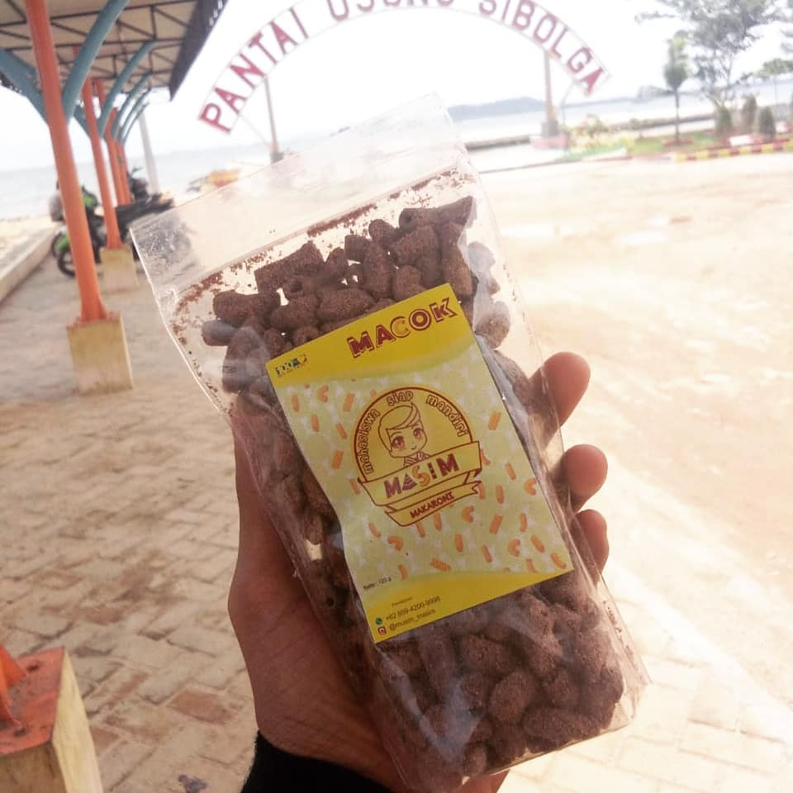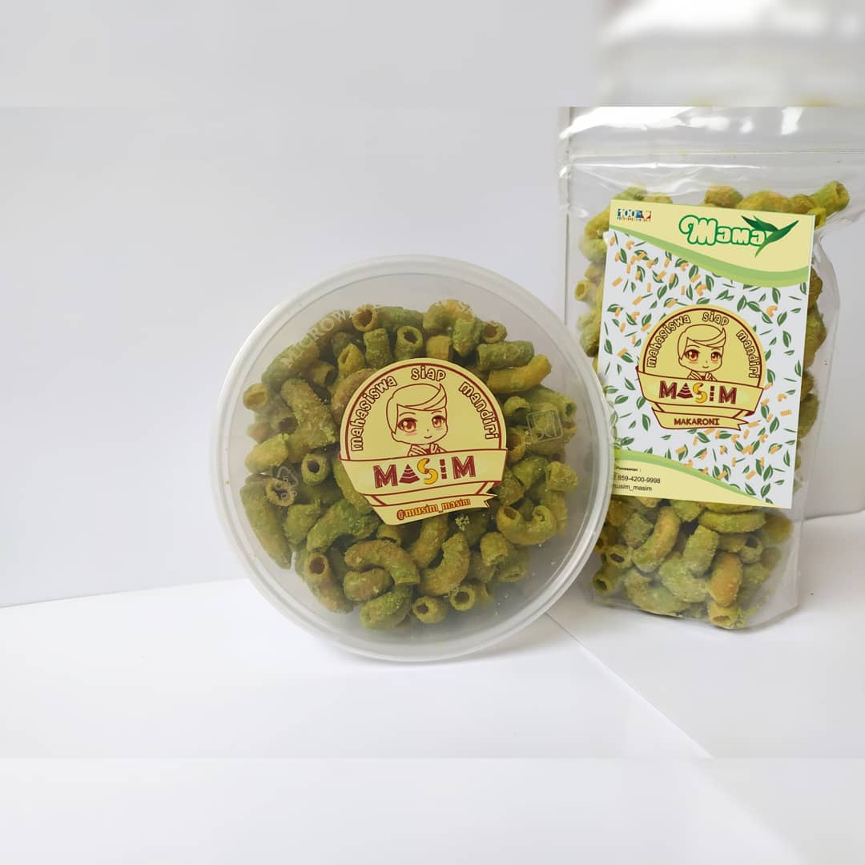

**Gambar 2 : Makaroni rasa macok dan matcha**

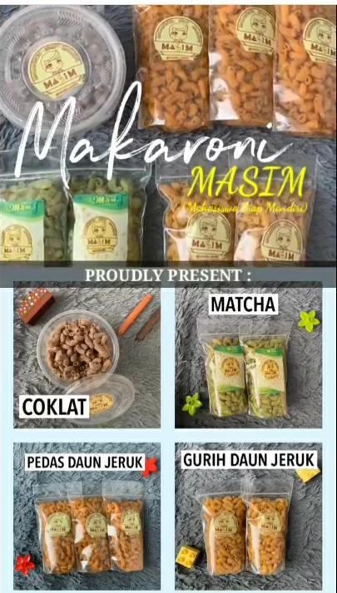

**Gambar 3: varian rasa makaoni masim**

1. Promosi

Setiap pembelian 5pcs (untuk rasa coklat dan atau matcha) dapat potongan harga Rp.1.800,- /pcs.

1. Tempat (*Place)*

Distribusi adalah suatu kegiatan menyalurkan kepada konsumen yang membutuhkan. Distribusi dibagi menjadi dua bagian yaitu:

1. Distribusi secara langsung
2. Distribusi secara tidak langsung

Usaha didistribusikan secara offline melalui reseller, customer ojeg online dan dirumah. Sedangkan secara online di media social seperti Facebook, Instagram, website, marketplace Tokopedia dan Shoppe.

**3.1.5 Struktur Modal Perusahaan**

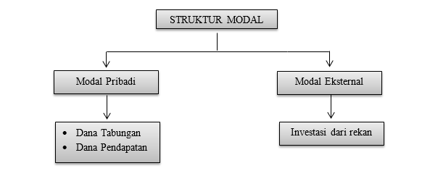

**Gambar 4 : Struktur Modal**

**3.1.6 Struktur Organisasi Perusahaan**

**Owner Perusahaan**

Fadli Abdurroham Reda Putra

**Bagian Keuangan**

Riska Amelia N.P

**Administrasi**

Muhammad Rifki

**Sekretaris**

Sihabudin Ali

**Tim Kreatif**

**Tim Marketing**

**Tim Produksi**

**Tim Riset**

**Gambar 5 : Struktur Perusahaan**

Tugas dan tanggung jawab dari masing-masing penggerak usaha makaroni MASIM antara lain:

1. Owner/Pemilik

* Sebagai admin dengan hak akses penuh di dalam sistem yang akan dibangun
* Meminta pertanggung jawaban setiap bawahannya atas tugas dan kewajiban yang dibebankan kepadanya.
* Menentukan jumlah dari macam barang yang akan di produksi
* Mengembangkan rencana jangka panjang atau suatu kebijakan perusahaan dalam usahanya dan meningkatkan penjualan serta laba.

1. Bendahara / Bagian Keuangan

* Bertanggung jawab atas administrasi dan keuangan perusahaan.
* Membuat laporan keungan perusahaan secara berkala sehingga dapat diperiksa bila diperlakan.
* Menandatangani bukti-bukti pengeluaran dan penerimaan uang.
* Menerima dan menyimpan uang milik perusahaan.
* Mengeluarkan uang sesuai dengan keperluan bedasarkan persetujuan owner.

1. Sekretaris

Membantu Owner dalam mengatur dokumen-dokumen bisnis sekaligus membantu owner di bagian pemasaran area kampus UNAS PASIM serta membantu membuatkan website usaha dan memberikan masukan kepada owner.

1. Administrasi

Untuk membantu owner perusahaan dalam hal berkas-berkas perizinan usaha dan memperbarui akun usaha dagang di aplikasi Gobiz.

1. Tim Kreatif

Tim kreatif bertugas untuk mengembangkan usaha dengan memberikan ide-ide atau inovasi baru dan strategi dalam pemasaran produk salah satunya dengan membuat desain kemasana produk yang menarik, mengembangkan jenis produk yang akan dibuat dan membuat iklan promosi untuk produk tersebut.

1. Tim Riset

Tim riset bertugas untuk mempelajari produk manakah yang lebih digemari oleh konsumen, kemudian tim riset juga bertugas untuk menampung kritik dan saran dari dari konsumen agar kualitas produk dapat lebih di tingkatkan.

1. Tim Produksi

Tim produksi bertugas untuk meproduksi, menjaga mutu dan kualitas produk agar tetap terjaga, menentukan efektifitas produksi sesuai dengan permintaan konsumen.

1. Tim Marketing

* Bertugas sebagai orang pertama yang mengenalkan produk kepada konsumen, terutama produk-produk baru yang membutuhkan promosi.
* Menjual produk kepada konsumen sehingga perusahaan mendapat keuntungan dari setiap produk yang terjual.
* Bertugas untuk mencari informasi dan menyampaikannya kepada perusahaan mengenai kelebihan dan kekurangan dari produk yang dijual.
* Menjalin hubungan baik antara perusahaan dengan konsumen.
* Bertugas menjadi penghubung antara perusahaan dengan lingkungan sekitar.